Ремонт ТП, РП, КТП
КТП – 1024 до:
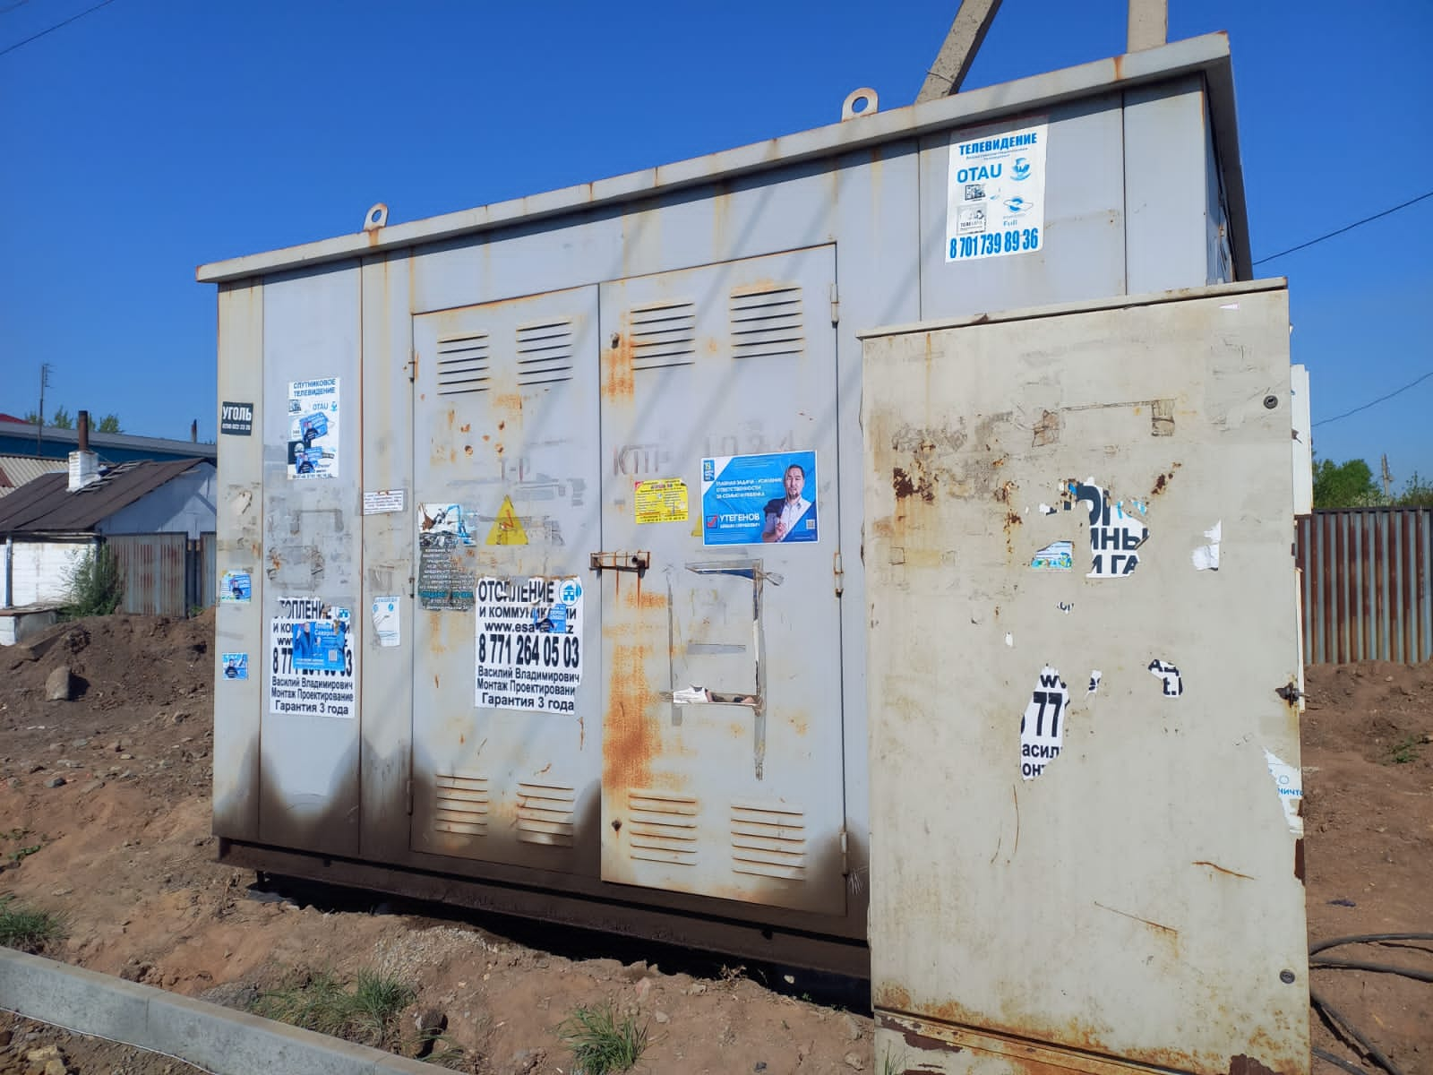
КТП – 1024 после:
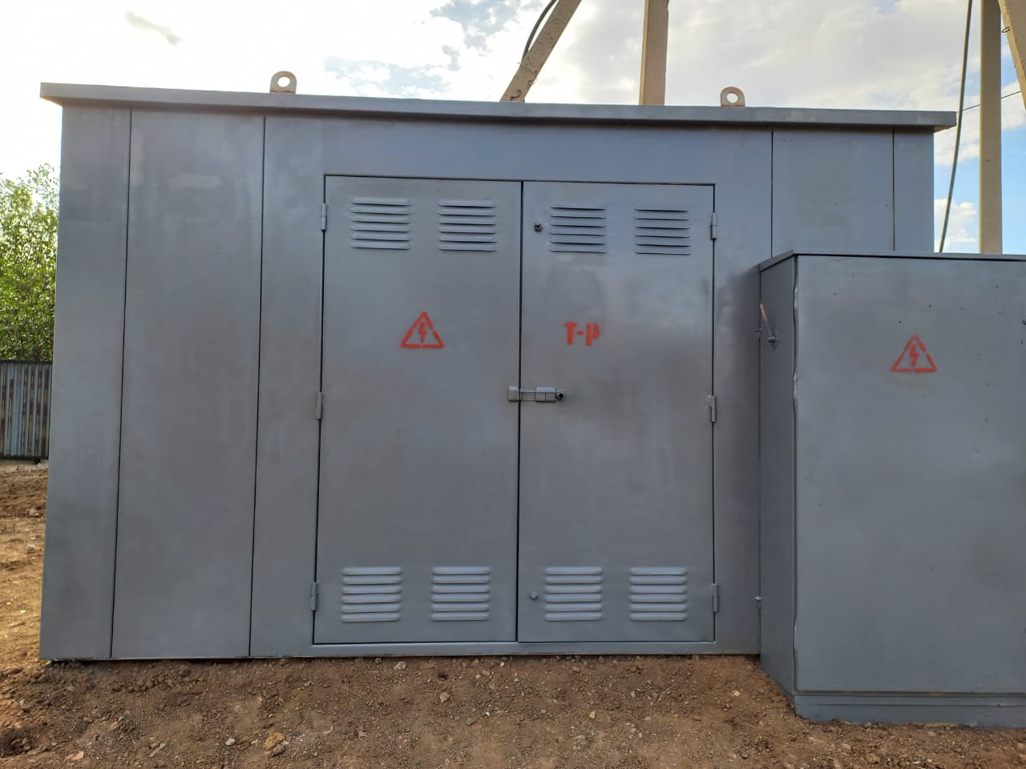
Реконструкция ВЛ-0,4 кВ с переводом на СИП (с кап.ремонт)
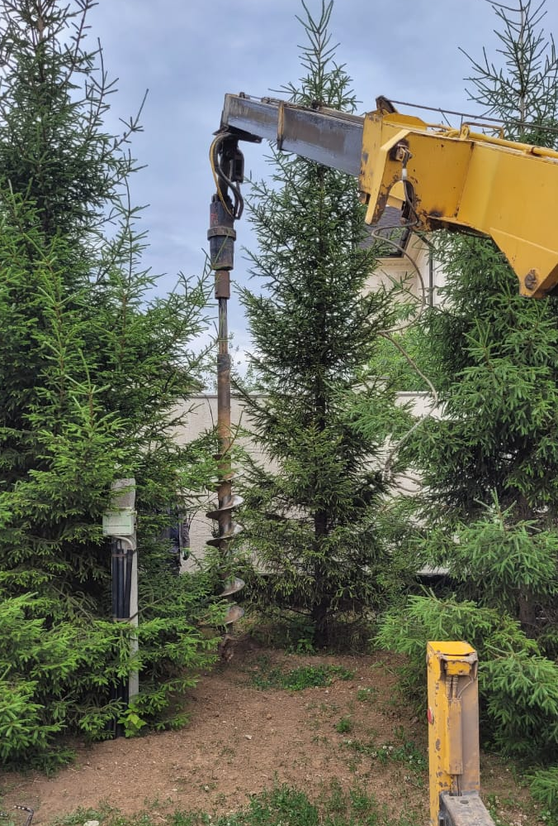

Замена оборудования в РП, ТП - 10/0,4 кВ
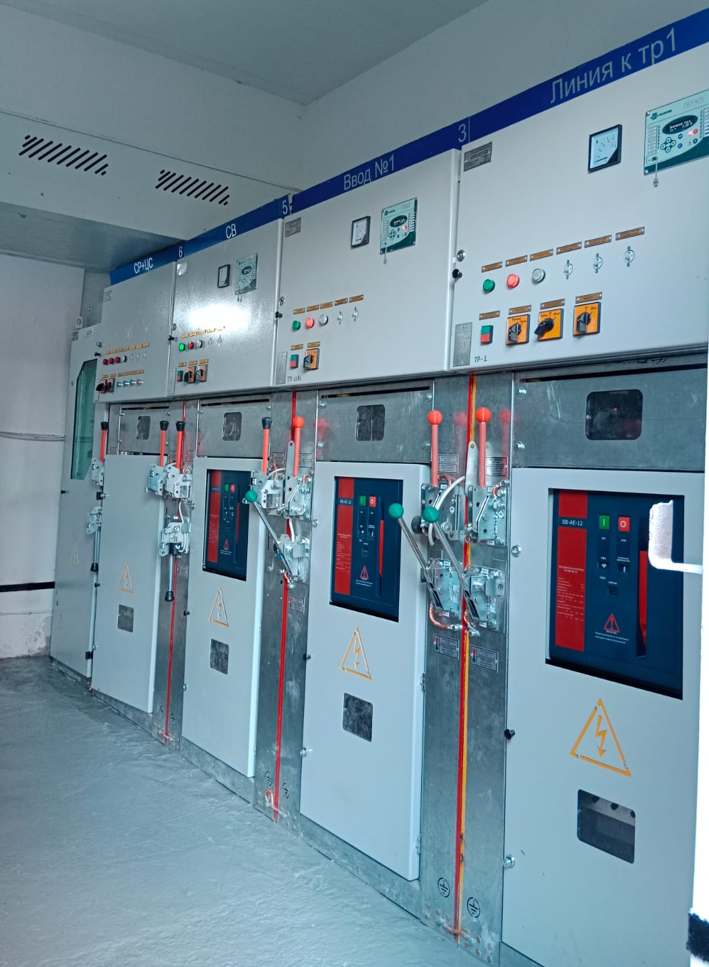

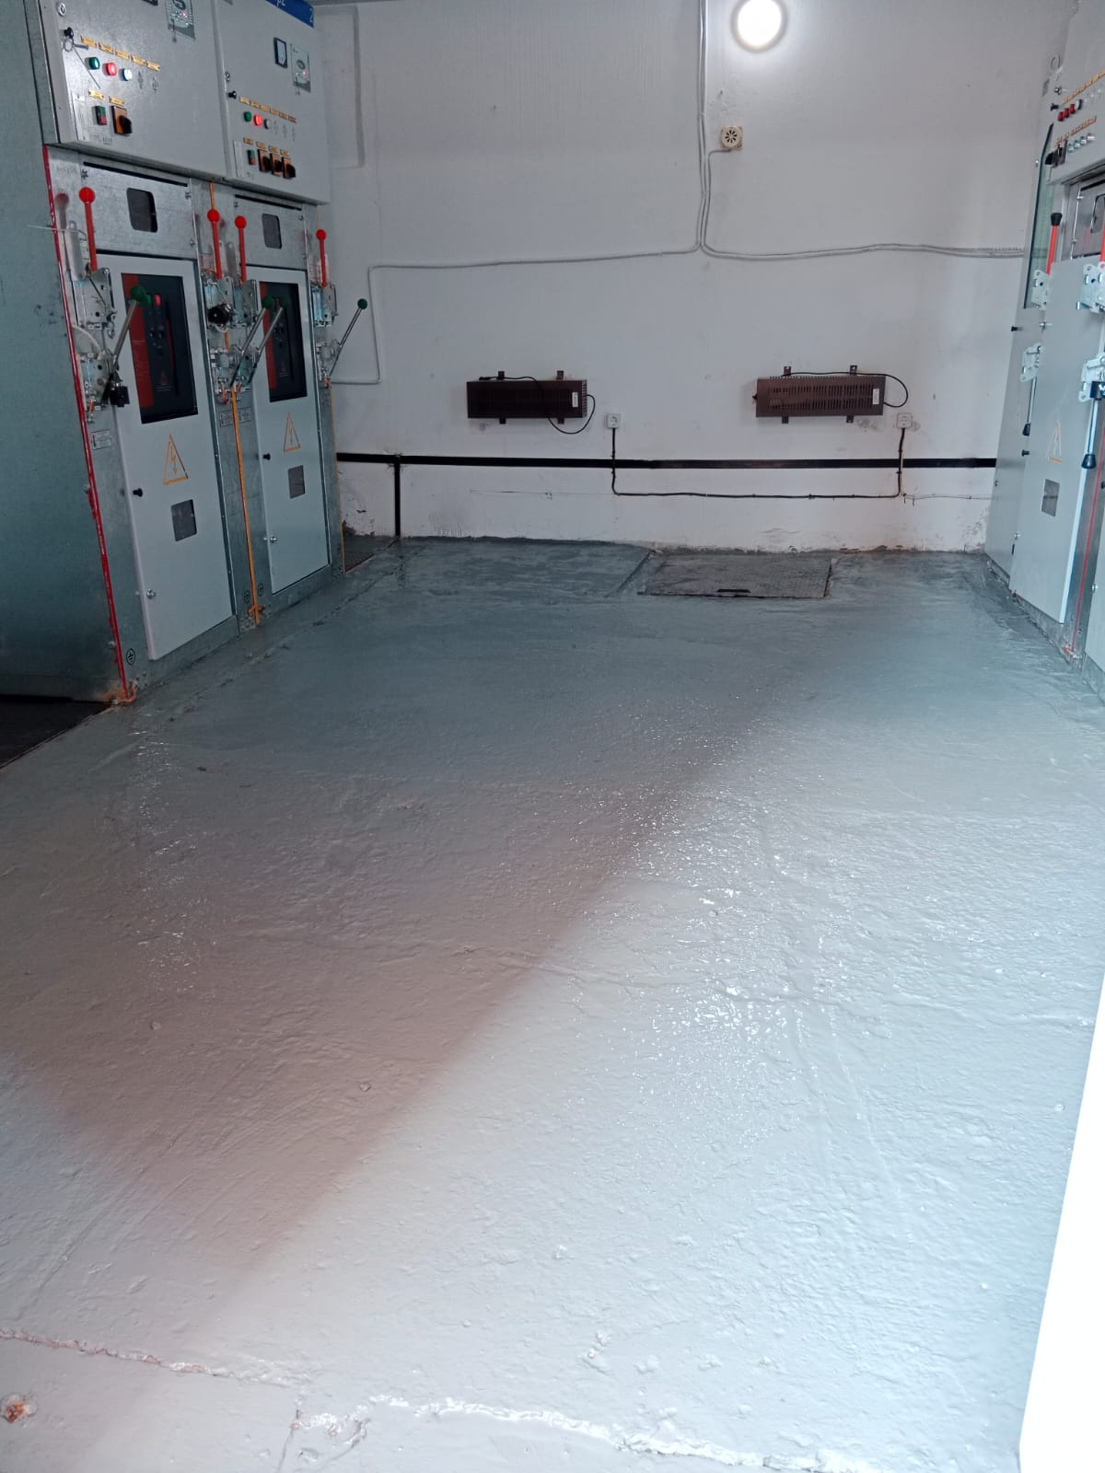
Капитальный ремонт «Внедрение АСКУЭ частного сектора и объектов АО «Астана-РЭК» с модернизацией воздушных вводов на самонесущие изолированные провода (СИП)» в ЖМ Караоткель, Комсомолький» в количестве 552 ПУ в 114 ТП (ранее внедренный в 2015г.)
